Technická specifikace

Název akce: III/1125 Milovanice – Holčovice

Místo realizace: silnice III/1125 od asfaltového koberce za obcí Milovanice do osady Holčovice (konec silnice III/1125), okres Benešov

Staničení: od 0,332 do 1,502 km, délka úseku 1170 m, průměrná šířka 4 m

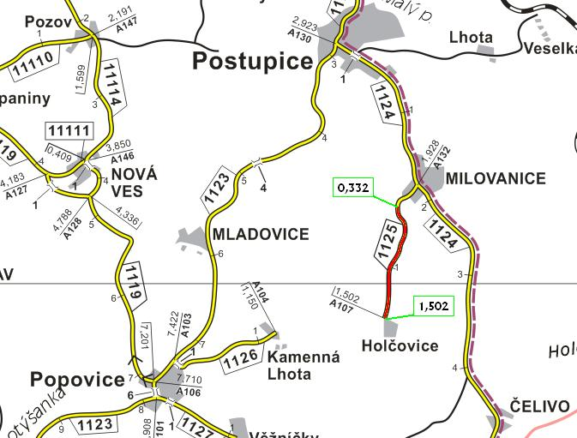

Popis součastného stavu:
Jedná se o komunikaci III. třídy, v extravilánu obce Milovanice. Komunikace je v nevyhovujícím stavu, přičemž v současné době slouží pro provoz těžké zemědělské a lesní techniky. Vozovka je úzká a povrch komunikace vykazuje plošné deformace, hloubkové koroze, síťové, mozaikové, příčné a podélné trhliny a nerovnosti.

Základní popis akce:
Zadání stavebních prací na opravu povrchu komunikace III/1125.
Rozsah prací je specifikován ve výkazu výměr, který je nedílnou součástí této přílohy.

Technologie opravy:
Odfrézování části stávajícího živičného krytu v tl. 50mm v napojení na navazující vozovku, dále bude provedeno očištění, spojovací postřik, vyrovnávka (tl. 5 cm), spojovací postřik a pokládka ACO v tl. 40mm. Před pokládkou ACO bude provedeno seřezání krajnic a hloubení příkopů s naložením a odvozem. Po pokládce ACO dojde k zalití spár a dosypání krajnice z recyklátu. Před zahájením prací dojde k vyřízení návrhu DIO, povolení uzavírky a zajištění ohlášení stavby.
Veškeré provedené práce budou dle platných norem ČSN, TP.

Záruční doba:
60 měsíců.

Platební podmínky:
Plnění veřejné zakázky je podmíněno spolufinancováním z prostředků Státního fondu dopravní infrastruktury, z rozpočtu na rok 2021.
Faktura bude vystavena po kompletním dokončení stavebních prací a po předání řádně vedených dokladů (stavební deník, zkoušky, atesty, apod.) na základě předávacího protokolu.

Termín realizace:
2021, 3 týdny

Přílohy:
Výkaz výměr

Fotodokumentace

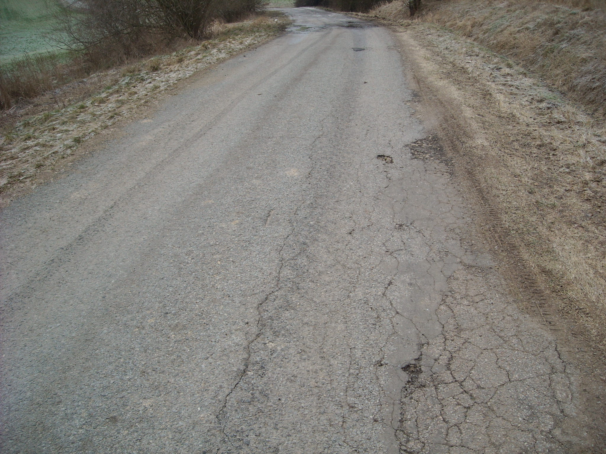

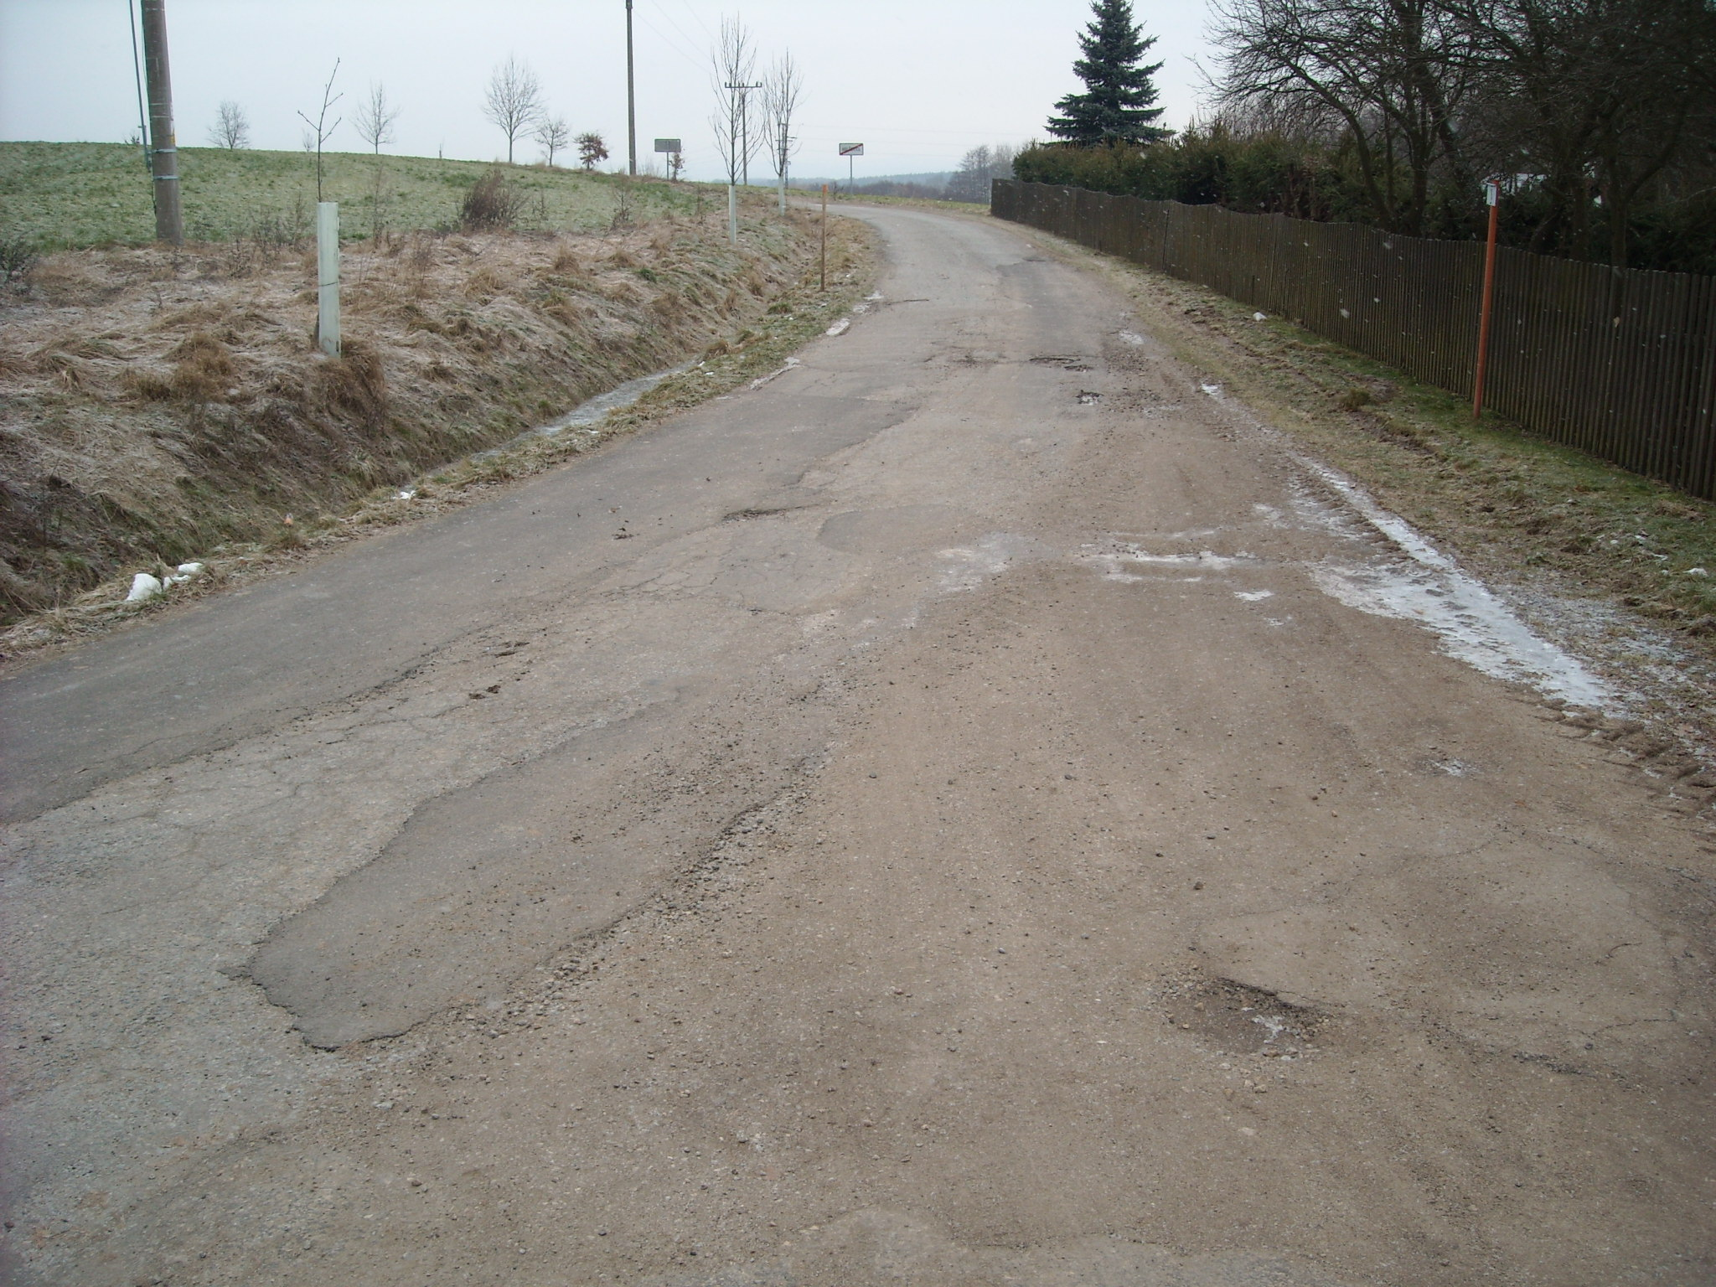

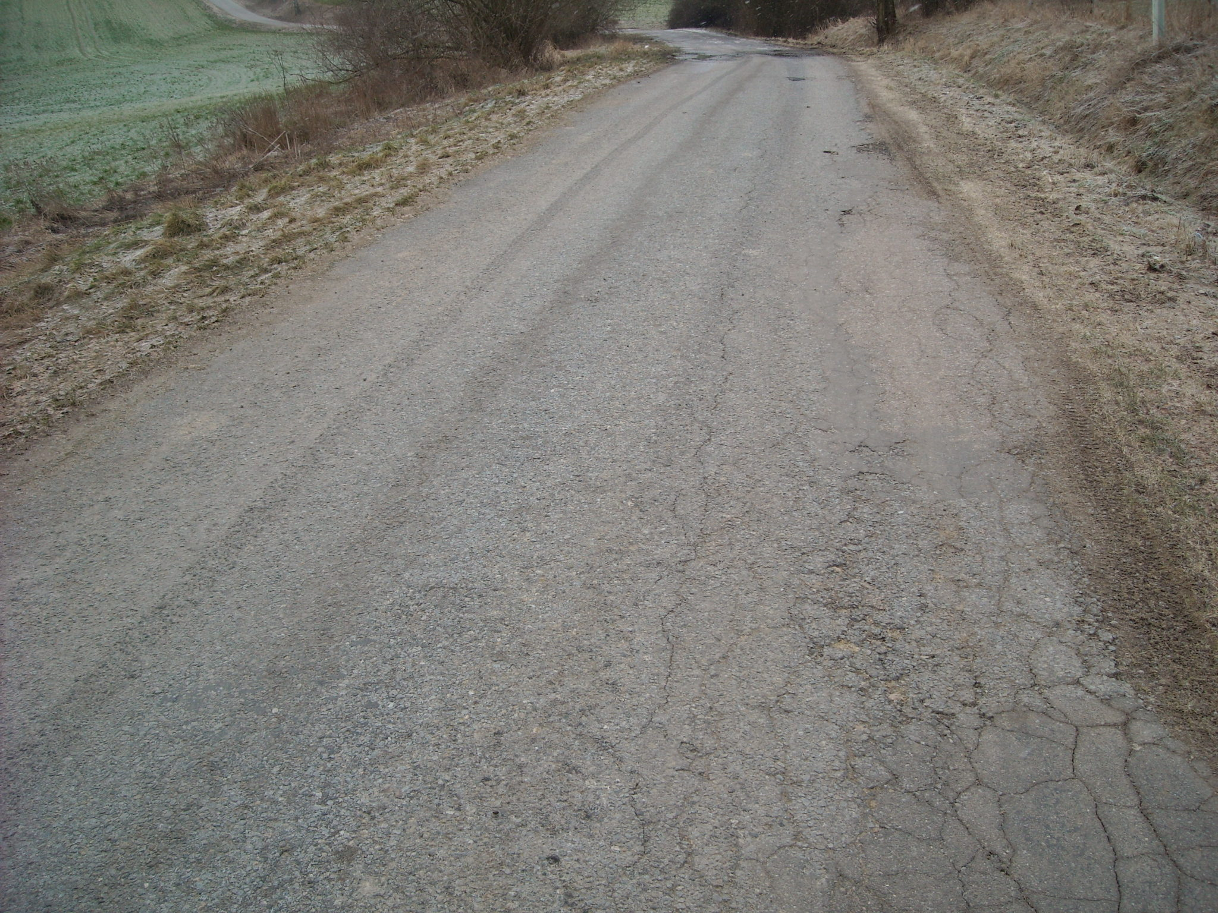

Kontakty:
Vedoucí provozu: Jiří Šrankota, jiri.srankota@ksus.cz, 724216636
Vedoucí TSÚ: JUDr. Luděk Beneš, ludek.benes@ksus.cz, 725144165
Provozní cestmistr: Bc. Milan Jonszta, milan.jonszta@ksus.cz, 602436864
Správní cestmistr: Květuše Zoubková, kvetuse.zoubkova@ksus.cz, 602577895

Krajská správa a údržba silnic Středočeského kraje, příspěvková organizace, Zborovská 11, 150 21 Praha 5

Zpracoval: Bc. Milan Jonszta
1. 3. 2021

